

**НАГЛЯДНОЕ ПОСОБИЕ ДЛЯ СТУДЕНТОВ**

**«ПРОБЛЕМЫ МИРОВОГО ОКЕАНА»**

**Сембаева Б.Е.**

Преподаватель высшей квалификационной категории, заместитель директора по учебной части

**А л м а т ы - 2020**

**ПРОБЛЕМЫ МИРОВОГО ОКЕАНА**

Вода занимает особое положение среди природных богатств Земли. Водная среда, которая включает поверхностные и подземные воды называется **гидросферой.** Поверхностные воды в основном сосредоточены в Мировом океане, содержащем около 91% всей воды на Земле. Поверхность океана (акватория) составляет 361 млн. кв. км. Она примерно в 2,4 раза больше площади суши – территории, занимающей 149 млн. кв. км. Если распределить воду ровным слоем, то она покроет Землю толщиной 3000 м.

Вода в океане (94%) и под землей – соленая. Количество пресной воды составляет 6% от общего объема воды на Земле, причем очень малая ее доля (всего 0,36%) имеется в легкодоступных для добычи местах. Большая часть пресной воды содержится в снегах, пресноводных айсбергах и ледниках (1,7%), находящихся в основном в районах южного полярного круга, а также глубоко под землей (4%). Годовой мировой речной сток пресной воды составляет 37,3-47 тыс. куб. км. Кроме того, может использоваться часть подземных вод, равная 13 тыс. куб. км.

В настоящее время человечество использует 3,8 тыс. куб. км. воды ежегодно, причем можно увеличить потребление максимум до 12 тыс. куб. км. При нынешних темпах роста потребления воды этого хватит на ближайшие 25-30 лет. Выкачивание грунтовых вод приводит к оседанию почвы и зданий (в Мехико и Бангкоке) и понижению уровней подземных вод на десятки метров (в Маниле).

Огромное значение вода имеет в промышленном и сельскохозяйственном производстве. Общеизвестна необходимость ее для бытовых потребностей человека, всех растений и животных. Для многих живых существ она служит средой обитания.

Рост городов, бурное развитие промышленности, интенсификация сельского хозяйства, значительное расширение площадей орошаемых земель, улучшение культурно-бытовых условий и ряд других факторов все больше усложняет проблемы обеспечения водой.

Много воды потребляют химическая и целлюлозно-бумажная промышленность, черная и цветная металлургия. Развитие энергетики также приводит к резкому увеличению потребности в воде. Значительное количество воды расходуется для потребностей отрасли животноводства, а также на бытовые потребности населения. Большая часть воды после ее использования для хозяйственно-бытовых нужд возвращается в реки в виде сточных вод.

Дефицит пресной воды уже сейчас становится мировой проблемой. Все более возрастающие потребности промышленности и сельского хозяйства в воде заставляют ученых всех стран мира искать разнообразные средства для решения этой проблемы.

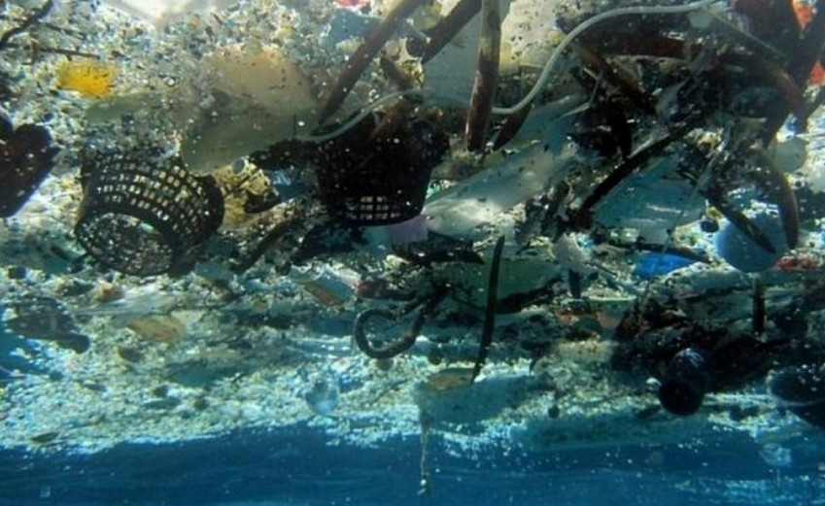

### ОСНОВНЫЕ ВИДЫ ЗАГРЯЗНЕНИЯ ГИДРОСФЕРЫ.

Под загрязнением водных ресурсов понимают любые изменения физических, химических и биологических свойств воды в водоемах в связи со сбрасыванием в них жидких, твердых и газообразных веществ, которые причиняют или могут создать неудобства, делая воду данных водоемов опасной для использования, нанося ущерб народному хозяйству, здоровью и безопасности населения.

Источниками загрязнения признаются объекты, с которых осуществляется сброс или иное поступление в водную среду вредных веществ, ухудшающих качество поверхностных вод, ограничивающих их использование, а также негативно влияющих на состояние дна и береговые линии водных источников.

Загрязнение поверхностных и подземных вод можно распределить на такие типы:

1. **Загрязнение нефтью и нефтепродуктами** приводит к появлению нефтяных пятен, что затрудняет процессы фотосинтеза в воде из-за прекращения доступа солнечных лучей, а также вызывает гибель растений и животных. Каждая тонна нефти создает нефтяную пленку на площади до 12 кв. км. Восстановление пораженных экосистем занимает 10-15 лет;
2. **Загрязнение сточными водами** в результате промышленного производства, минеральными и органическими удобрениями в результате сельскохозяйственного производства, а также коммунально-бытовыми стоками ведет к эвтрофикации водоемов – обогащению их питательными веществами, приводящему к чрезмерному развитию водорослей, и к гибели других водных экосистем с непроточной водой (озер, прудов), а иногда к заболачиванию местности;
3. **Загрязнение ионами тяжелых металлов** нарушает жизнедеятельность водных организмов и человека;
4. **Кислотные дожди** приводят к закислению водоемов и к гибели экосистем;
5. **Радиоактивное загрязнение**связано со сбросом в водоемы радиоактивных отходов;
6. **Тепловое загрязнение** вызывает сброс в водоемы подогретых вод ТЭС и АЭС, что приводит к массовому развитию сине-зеленых водорослей, так называемому цветению воды, уменьшению количества кислорода и отрицательно влияет на флору и фауну водоемов;
7. **Механическое загрязнение**повышает содержание механических примесей;
8. **Бактериальное и биологическое загрязнение** связано с разными патогенными организмами, грибами и водорослями.

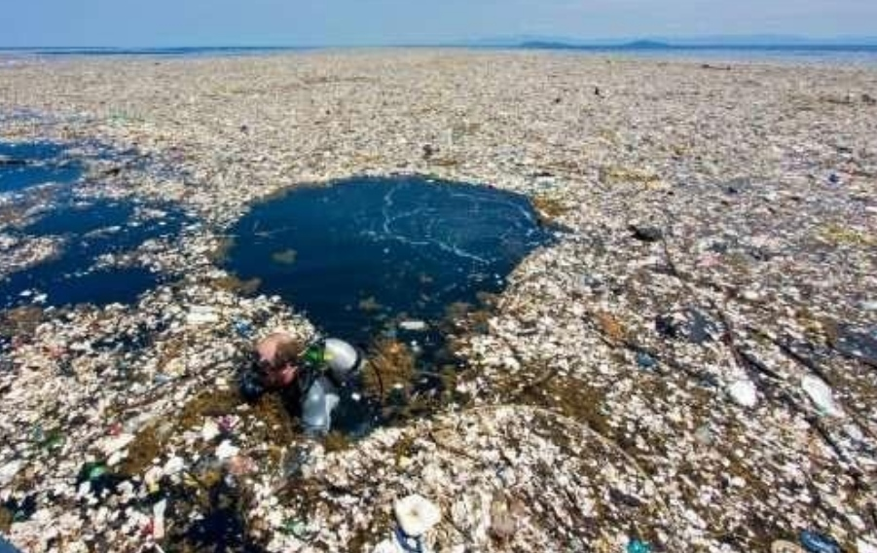Мировое хозяйство сбрасывает в год 1500 куб. км сточных вод разной степени очистки, которые требуют 50-100-кратного разбавления для придания им естественных свойств и дальнейшего очищения в биосфере. При этом не учитываются воды сельскохозяйственных производств. Мировой речной сток (37,5-45 тыс. куб. км в год) недостаточен для необходимого разбавления сточных вод. Таким образом, в результате промышленной деятельности пресная вода перестала быть возобновляемым ресурсов.

### **2**. ЗАГРЯЗНЕНИЕ ОКЕАНОВ И МОРЕЙ.

Ежегодно в Мировой океан попадает более 10 млн. т нефти и до 20% его площади уже покрыты нефтяной пленкой. В первую очередь это связано с тем, что добыча нефти и газа в Мировом океане стала важнейшим компонентом нефтегазового комплекса. В 1993 году в океане добыто 850 млн. т нефти (почти 30% мировой добычи). В мире пробурено около 2500 скважин, из них 800 в США, 540 – в Юго-Восточной Азии, 400 – в Северном море, 150 – в Персидском заливе. Эти скважины пробурены на глубинах до 900 м.

Загрязнение гидросферы водным транспортом происходит по двум каналам. Во-первых, морские и речные суда загрязняют ее отходами, получаемыми в результате эксплуатационной деятельности, и, во-вторых, выбросами в случае аварий токсичных грузов, большей частью нефти и нефтепродуктов. Энергетические установки судов (в основном дизельные двигатели) постоянно загрязняют атмосферу, откуда токсичные вещества частично или почти полностью попадают в воды рек, морей и океанов.

Нефть и нефтепродукты являются главными загрязнителями водного бассейна. На танкерах, перевозящих нефть и ее производные, перед каждой очередной загрузкой, как правило, промываются емкости (танки) для удаления остатков ранее перевезенного груза. Промывочная вода, а с ней и остатки груза обычно сбрасываются за борт. Кроме того, после доставки нефтегрузов в порты назначения танкеры чаще всего направляются к пункту новой погрузки порожними. В этом случае для обеспечения надлежащей осадки и безопасности плавания танки судна наполняются балластной водой. Эта вода загрязняется нефтяными остатками, а перед погрузкой нефти и нефтепродуктов выливается в море. Из общего грузооборота мирового морского флота в настоящее время 49% падает на нефть и ее производные. Ежегодно около 6000 танкеров международных флотилий транспортируют 3 млрд. т нефти. По мере роста перевозок нефтегрузов все большее количество нефти стало попадать в океан при авариях.

Огромный ущерб океану нанесло крушение американского супертанкера «Торри Каньон» у юго-западного побережья Англии в марте 1967 года: 120 тысяч т нефти вылилось на воду и было подожжено зажигательными бомбами с самолетов. Нефть горела несколько дней. Были загрязнены пляжи и побережья Англии и Франции.

За десятилетие после катастрофы танкера «Торри Канон» в морях и океанах погибло более 750 крупных танкеров. Большинство этих крушений сопровождалось массовыми выбросами нефти и нефтепродуктов в море. В 1978 году у французских берегов снова произошла катастрофа, еще более значительная по последствиям, чем в 1967 году. Здесь в шторм разбился американский супертанкер «Амоно Кодис». Из судна вылилось более 220 тыс. т нефти, покрыв площадь 3,5 тыс. кв. км. Был нанесен огромный ущерб рыболовству, рыбоводству, устричным «плантациям», всем морским обитателям этого района. На протяжении 180 км побережье покрылось черным траурным «крепом».

В 1989 году авария танкера «Валдиз» вблизи побережья Аляски стала крупнейшей экологической катастрофой подобного рода в истории США. Огромный, с полкилометра длиной, танкер сел на мель примерно в 40,23 км от берега. Тогда в море вылилось около 40 тыс. т нефти. Огромное нефтяное пятно растеклось в радиусе 80,47 кк от места аварии, покрыв плотной пленкой пространство 800 кв. км. Были отравлены самые чистые и богатые фауной прибрежные районы Северной Америки.

Для предотвращения подобных катастроф разрабатываются двухкорпусные танкеры. При аварии, если будет поврежден один корпус, второй предотвратит попадание нефти в море.

Происходит загрязнение океана и другими видами отходов промышленности. Во все моря мира сброшено более 20 млрд. т мусора. Подсчитано, что на 1 кв. км океана приходится в среднем 17 т отбросов. Зафиксировано, что за один день в Северное море было сброшено 98 тыс. т отбросов.

Известный путешественник Тур Хейердал рассказывал, что когда он и его друзья плыли на плоту «Кон-Тики» в 1954 году, они не уставали любоваться чистотой океана, а во время плавания на папирусном судне «Ра-2» в 1969 году он и его спутники, «проснувшись утром, увидели океан настолько загрязненным, что некуда было окунуть зубную щетку. Из голубого Атлантический океан стал серо-зеленым и мутным, и повсюду плавали комки мазута величиной от булавочной головки до ломтя хлеба. В этой каше болтались пластиковые бутылки, будто мы попали в грязную гавань. Ничего подобного я не видел, когда сто одни сутки сидел в океане на бревнах «Кон-Тики». Мы воочию убедились, что люди отравляют важнейший источник жизни, могучий фильтр земного шара – Мировой океан».

До 2 млн. морских птиц и 100 тыс. морских животных, в том числе до 30 тыс. тюленей, ежегодно погибают, проглотив какие-либо пластмассовые изделия или запутавшись в обрывках сетей и тросов.

ФРГ, Бельгия, Голландия, Англия сбрасывали в Северное море ядовитые кислоты, в основном 18-20%-ную серную кислоту, тяжелые металлы с грунтом и осадками сточных вод, содержащими мышьяк и ртуть, а также углеводороды. К тяжелым металлам относится ряд элементов, широко применяемых в промышленности: цинк, свинец, хром, медь, никель, кобальт, молибден и др. При попадании в организм большинство металлов очень трудно выводятся, имеют свойство постоянно накапливаться в тканях разных органов, и при превышении определенной пороговой концентрации наступает резкое отравление организма.

Три реки, впадающие в Северное море, Рейн, Маас и Эльба, ежегодно приносили 28000 т цинка, почти 11000 т свинца, 5600 т меди, а также 950 т мышьяка, кадмий, ртуть и 150 тыс. т нефти, 100 тыс. т фосфатов и даже радиоактивные отходы в разных количествах. С судов ежегодно сбрасывалось 145 млн. т обычного мусора. Англия сбрасывала 5 млн. т канализационных стоков в год.

В результате добычи нефти из трубопроводов, связывающих нефтяные платформы с материком, каждый год в море вытекало около 30000 т нефтепродуктов. Последствия этого загрязнения нетрудно видеть. Целый ряд видов, которые некогда обитали в Северном море, в том числе лосось, осетр, устрицы, скаты и пикша, просто-напросто исчезли. Гибнут тюлени, другие обитатели этого моря нередко страдают от инфекционных заболеваний кожи, имеют деформированный скелет и злокачественные опухоли. Гибнет птица, питающаяся рыбой или отравившаяся морской водой. Наблюдалось цветение ядовитых водорослей, которое привело к уменьшению рыбных запасов.

В Балтийском море в течение 1989 года погибли 17 тыс. тюленей. Проведенные исследования показали, что ткани погибших животных буквально пропитаны ртутью, которая попадала в их организм из воды. Биологи считают, что загрязнение воды привело к резкому ослаблению иммунной системы обитателей моря и их гибели от вирусных заболеваний.

Крупные разливы нефтепродуктов (тысячи тонн) происходят в Восточной Балтике один раз в 3-5 лет, мелкие (десятки тонн) – ежемесячно. Крупный разлив поражает экосистемы на акватории в несколько тысяч гектаров, мелкий – в несколько десятков гектаров. Балтийскому морю, проливу Скагеррак, Ирландскому морю угрожают выбросы иприта – химического отравляющего вещества, созданного Германией в годы Второй мировой войны и затопленного Германией, Великобританией и СССР в 40-е годы. Свои химические боеприпасы СССР топил в северных морях и на Дальнем Востоке, Великобритания – в Ирландском море.

В 1983 году вошла в силу международная Конвенция по предотвращению загрязнения морской среды. В 1984 году государства Балтийского бассейна подписали в Хельсинки Конвенцию по защите морской среды Балтийского моря. Это было первое международное соглашение на региональном уровне. В результате проведенной работы содержание нефтепродуктов в открытых водах Балтийского моря снизилось в 20 раз по сравнению с 1975 г.

В 1992 году министрами 12 государств и представителем Европейского Сообщества была подписана новая Конвенция по охране среды бассейна Балтийского моря.

Происходит загрязнение Адриатического и Средиземного морей. Только через реку По в Адриатическое море с предприятий промышленности и сельскохозяйственных ферм ежегодно попадает 30 тыс. т фосфора, 80 тыс. т азота, 60 тыс. т углеводорода, тысячи тонн свинца и хрома, 3 тыс. т цинка, 250 т мышьяка.

Средиземному морю грозит участь превратиться в мусорную свалку, сточную яму трех континентов. Ежегодно в море попадает 60 тыс. т моющих веществ, 24 тыс. т хрома, тысячи тонн нитратов, применяемых в сельском хозяйстве. К тому же 85% вод, сбрасываемых из 120 крупных приморских городов, не очищаются, а самоочищение (полное обновление вод) Средиземного моря осуществляется через Гибралтарский пролив за 80 лет.

Из-за загрязнений Аральское море с 1984 года полностью потеряло рыбохозяйственное значение. Его уникальная экосистема погибла.

Серьезную экологическую угрозу для жизни в Мировом океане и, следовательно, для человека представляет захоронение на морском дне радиоактивных отходов (РАО) и сброс в море жидких радиоактивных отходов (ЖРО). Западные страны (США, Великобритания, Франция, Германия, Италия и др.) и СССР с 1946 года начали активно использовать океанские глубины для того, чтобы избавляться от РАО.

В 1959 году ВМС США затопили в 120 милях от Атлантического побережья США неудачный ядерный реактор от атомной подводной лодки. По данным «Гринпис», наша страна сбросила в море около 17 тыс. бетонных контейнеров с РАО, а также более 30 корабельных атомных реакторов.

Наиболее тяжелая обстановка сложилась в Баренцевом и Карском морях вокруг ядерного полигона на Новой Земле. Там помимо бесчисленного количества контейнеров затоплено 17 реакторов, в том числе с ядерным топливом, несколько аварийных атомных подводных лодок, а также центральный отсек атомохода «Ленин» с тремя аварийными реакторами. Тихоокеанский флот СССР захоранивал ядерные отходы (в том числе 18 реакторов) в Японском и Охотском морях, в 10 местах недалеко от берегов Сахалина и Владивостока.

США и Япония сбрасывали отходы деятельности АЭС в Японское, Охотское море и Северный ледовитый океан.

Жидкие радиоактивные отходы СССР сливал в дальневосточных морях с 1966 года по 1991 год (в основном вблизи юго-восточной части Камчатки и в Японском море). Северный флот ежегодно сбрасывал в воду 10 тыс. куб. м ЖРО.

В 1972 году была подписана Лондонская конвенция, запрещающая сброс на дно морей и океанов радиоактивных и ядовитых химических отходов. К той конвенции присоединилась и наша страна. Военные корабли, в соответствии с международным правом, в разрешении на сброс не нуждаются. В 1993 году запрещен сброс ЖРО в море.

В 1982 году 3-я Конференция ООН по морскому праву приняла конвенцию по мирному использованию Мирового океана в интересах всех стран и народов, которая содержит около тысячи международно-правовых норм, регламентирующих все основные вопросы использования ресурсов океана.

### **3**. ЗАГРЯЗНЕНИЕ РЕК И ОЗЕР.

Большое количество сточных вод, нефтепродуктов и даже жидкие радиоактивные отходы поступают в реки и озера различных регионов мира.

Когда в 1969 году в Кливленде (США) вспыхнула насыщенная нефтью река Кайяхога, впадающая в Великие озера, она сразу же стала зримым символом экологического бедствия, порожденного многолетним сбросом отходов коммунальных служб и промышленных предприятий, расположенных на побережье Великих озер.

Если к самим Великим озерам, содержащим 90% пресной воды США, перестали относиться как к гигантской выгребной яме, то на дно почти четырех десятков заливов, бухт и устьев рек все еще оседают отбросы, попадающие в верховья рек из близлежащих городов и фермерских хозяйств, а также разрешенные к захоронению химические вещества.

В начале 80-х годов американско-канадская комиссия зарегистрировала на Великих озерах 42 района, вызывающих тревогу. Прежние захоронения токсичных веществ привели здесь к концентрации ядовитых донных отложений. США и Канада обязались заняться очисткой этих ядовитых «горячих точек».

Особую угрозу представляют пестициды. Попав в озера, они быстро рассеиваются и практически не угрожают 35 млн. американцев и канадцев, пользующихся озерной питьевой водой. Но, двигаясь по пищевой цепочке, ядохимикаты достигают высокой степени концентрации. По мнению некоторых ученых, в 1991 году она была такова, что обед из озерной форели содержал в себе больше ядовитых веществ, чем вся вода, которую человек выпивает за свою жизнь и в которой обитала эта форель. Около 40% водных ресурсов США непригодны для питья, а 34 реки и озера настолько загрязнены, что в них нельзя ни купаться, ни ловить рыбу.

Вдоль всего русла Рейна в 70-90-е годы было построено огромное множество очистительных сооружений, в которые вложено свыше 50 млрд. долларов. Качество воды стало постепенно улучшаться. Однако произошедший в ноябре 1986 года пожар на складах крупной химико-фармацевтической компании «Sandoz» в Швейцарии повлек выброс около 30 тонн пестицидов и продуктов окисления в воды Рейна, в результате чего в реке погибло почти все живое до города Карлсруэ. Тем не менее, к 2000 году сброс промышленных и коммунальных стоков в Рейн уменьшился на 50-90%, а по ряду наиболее опасных соединений полностью прекращен. Качество воды в реке улучшилось настолько, что с 1990 года лосось и океаническая сельдь вернулись сюда.

В России из 60 куб. км сточных вод, по меньшей мере, треть попадает в окружающую среду без всякой очистки. Наиболее загрязнены водные источники юга России, а также Московской области. Из бассейна Кубани в 1991 году было забрано для производственных целей 80% годового стока, из Дона – 65%. Из Терека и Урала современное хозяйствование забирает в среднем 50% их стока. Больше половины забираемой воды возвращается в реки без очистки. Вода не успевает самоочищаться. Для того чтобы вылечить реку после такой агрессии, необходимо разбавлять загрязненную воду чистой как минимум в соотношении 1:30. Этого не происходит.

В Неву каждый день попадает около 2000 тонн загрязняющих веществ. В Печоре по всему ее течению наблюдаются высокие концентрации фенола (из-за сплава леса), нефтепродуктов, соединений меди. В Северной Двине кроме фенола, нефтепродуктов и соединений меди находят еще соединения азота и отходы целлюлозно-бумажной промышленности. В Уральских реках Чусовой, Исети, Тагиле и Туре концентрации меди, никеля, хрома выше предельно допустимых норм в 5-20 раз. Енисей, Ангара и Лена загрязнены медью, цинком и фенолами. Обь на всем протяжении от истока до устья загрязнена нефтепродуктами и фенолом в концентрации от 5 до 17 ПДК.

Братское и Усть-Илимское водохранилища загрязнены сточными водами лесопромышленных комплексов (концентрации сероводорода и других веществ достигают сотен ПДК).

Воды Амура загрязнены медью и хромом (в 5-15 раз выше ПДК). В тяжелом экологическом положении находится Волга, на берегах которой живет 60 млн. человек и где производится 30% промышленной с сельскохозяйственной продукции. Водозабор из Волги равен 33% (данные на 1992 год). Объем загрязненных сточных вод, сбрасываемых в ее бассейн, составляет 37% общего их объема на территории России. В Волгу в 1989 году поступало 20 куб. км сточных вод. Если исходить из средненеобходимого для различных отраслей промышленности 30-кратного разбавления, то для доведения этих стоков до нормы понадобилось бы 600 куб. км чистой воды, а среднегодовой сток Волги – 250 куб. км. Ежегодно в Волгу, а затем в Каспийское море поступает 367 тыс. тонн органики, 13 тыс. т нефтепродуктов, 45 тыс. т азота, 20 тыс. т фосфора, что уже привело к резкому сокращению рыбных богатств Каспия и Волги. Уже в 1990 году в Волге нельзя было встретить здоровую рыбу. Количество фенолов в волжской воде не территории Ярославской области превышает ПДК в 21 раз, в районе Астрахани – 5-12 ПДК. Содержание кадмия и свинца превышает нормы, допустимые с точки зрения употребления рыбы в пищу (1995 год). В 1998 году правительство РФ приняло программу «Возрождение Волги». В 1999-2010 годах предполагается коренное изменение состояние окружающей среды на Волге и ее притоках, восстановление природных компонентов бассейна.

В целом около половины населения России в 1994 году было вынуждено пользоваться водой, не соответствующей гигиеническим нормам и требованиям Государственного стандарта.

С конца 50-х годов идет борьба за спасение крупнейшего в мире пресноводного водохранилища – озера Байкал, признанного ЮНЕСКО достоянием человечества. Целлюлозно-бумажный комбинат на его берегу использует воду Байкала для производственного процесса и недостаточно очищенные воды сбрасывает в озеро. В 1992 году было сброшено 169 млн. куб. м неочищенных вод. Множество лет обсуждается вопрос о перепрофилировании комбината. Для этого перепрофилирования требуется 500 млн. долларов (1999 год).

Большую угрозу представляют жидкие радиоактивные отходы производства ядерного топлива и оружейного плутония.

В 1991 году стали известны последствия аварий, происходивших на химкомбинате «Маяк» около Челябинска, где с конца 40-х годов производился оружейный плутоний, а радиоактивные отходы сливались в речку Теча. В 1951 году произошла авария, было облучено 124 тыс. человек, а 28 тыс. получили дозы до 170 бэр (Бэр – биологический эквивалент рентгена. Доза в 100 бэр приводит к хронической лучевой болезни.).В 1957 году взорвалась одна из емкостей с жидкими отходами, выбросив в воздух почти половину чернобыльской дозы. Радиоактивное облако покрыло 23 тыс. кв. км, где проживали 270 тыс. человек. В Челябинской, Свердловской и Курганской областях было облучено 450 тыс. человек, а 2,5 чернобыльских дозы заключено в отходах, сброшенных в озеро Карачай, и в водной линзе под ним, которые могут влиться в реки обского стока, и вызвать экологическую катастрофу в Западной Сибири до Ледовитого океана.

Почти 20 чернобыльских доз заключено в емкостях вроде той, что взорвалась в 1957 году. Есть еще 200 могильников с 500 тыс. т твердых отходов и полмиллиардом кубических метров радиоактивной воды в системе искусственных водоемов в верховьях Течи (данные 1991 года).

Чернобыльская катастрофа 1986 года привела к радиоактивному загрязнению вод Припяти, Днепра и других рек. Радиоактивные вещества в воде концентрируются микроорганизмами, планктоном и рыбой, а затем по пищевой цепи передаются другим животным и человеку. Это явление называют биоаккумуляцией. Установлено, что радиоактивность рыбы в тысячи раз выше, чем воды, в которой она живет.

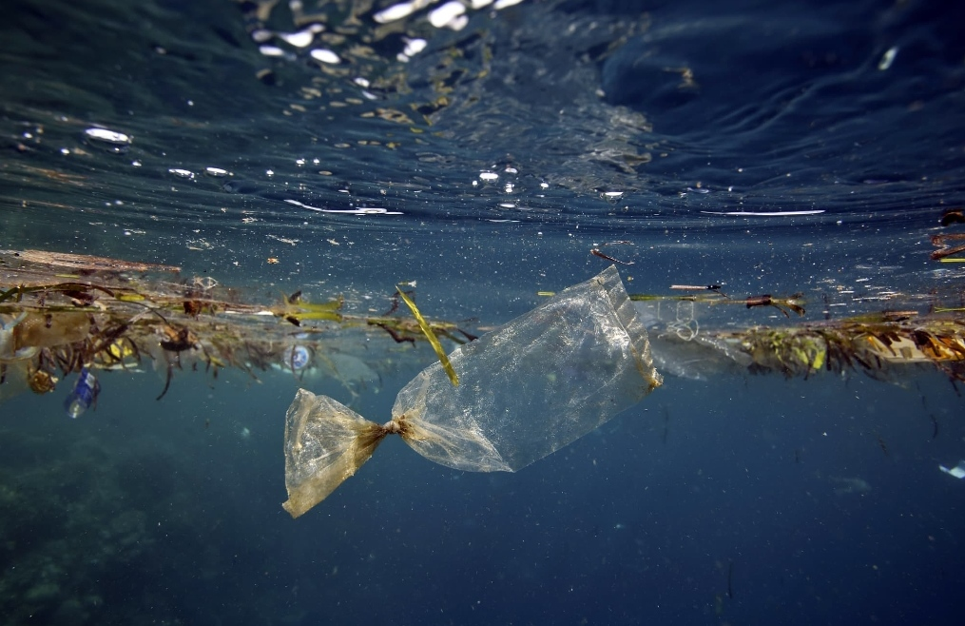В 1996 году 20 стран Европы договорились объединенными усилиями бороться за сокращение вредных выбросов в общие реки и озера. Договор охватывает 150 рек и 20 озер, в том числе Урал и Днепр, Аральское море.

### **4**. ПИТЬЕВАЯ ВОДА.

Всемирная организация здравоохранения предупреждает, что 80% заболеваний на планете вызваны потреблением некачественной питьевой воды. Проблема чистой воды стоит перед многими странами. Каждый пятый американец в 1991 году пил воду, загрязненную токсичными веществами (50 млн. человек). Каждый год в США из-за употребления неочищенной воды заболевают около 900 тыс. человек. Конгресс США утвердил создание фонда для модернизации 55 тыс. коммунальных систем водоснабжения с целью выполнения здравоохранительных стандартов по питьевой воде, защиты систем водоснабжения от микробиологических загрязнений и предотвращения ее загрязнения свинцом, нитратами и другими вредными веществами.

В России практически все поверхностные источники водоснабжения в последние годы подвергаются воздействию вредных антропогенных загрязнений, особенно такие реки, как Волга, Дон, Северная Двина, Уфа, Тобол, Томь и другие реки Сибири и Дальнего Востока. 70% поверхностных вод и 30% подземных потеряли питьевое значение и перешли в категории загрязненности – «условно чистая» и «грязная». Практически 70% населения РФ употребляют воду, не соответствующую ГОСТу «Вода питьевая».

Каждая пятая проба водопроводной воды не соответствует санитарно-химическим нормам, каждая восьмая – микробиологическим, а 90% питьевой воды в стране не соответствует рекомендуемым санитарным нормам, химическим и микробиологическим стандартам. Эту воду используют 70% городов и населенных пунктов. Больше всего нам портит жизнь хлор, используемый для дезинфекции воды. Хотя вначале он спасает от инфекций, однако потом его производные начинают медленно убивать нас, так как обладают канцерогенным, мутагенным эффектом, влияют на наследственность. По данным американских исследований, у людей, постоянно употребляющих хлорированную воду, вероятность рака мочевого пузыря на 21% и рака прямой кишки на 38% выше, чем у тех, кто пьет очищенную, но нехлорированную воду. Тем не менее, в США хлорируется 75% воды.

В Японии воду очищают с помощью озона, хотя один из его недостатков состоит в том, что он не обладает долговременным действием соединений хлора. Поэтому перед употреблением водопроводную воду надо очищать. Для освобождения от хлора воду целесообразно отстаивать (от нескольких часов до суток). Для освобождения от микробов и хлора воду необходимо кипятить не более 1-3 мин. Сырую воду можно пить только в крайних случаях. Нежелательно использовать для приготовления пищи горячую водопроводную воду: горячая вода химически более агрессивна, и это может приводить к выщелачиванию тяжелых металлов из водопроводных труб. Тяжелые металлы накапливаются в жизненно важных органах человека, вызывая со временем их заболевания.

В последнее время стали использоваться различные бытовые фильтры для доочистки воды. Фильтр должен удалять микробы, хлор и его производные, тяжелые металлы, нефтепродукты, нитраты и нитриты, пестициды. Однако опасно и вторичное загрязнение воды микроорганизмами, осевшими на самом фильтре.

Приблизительно 70% европейцев предпочитают держать на кухне фильтры-кувшины. Каждая вторая американская семья устанавливает фильтры прямо на кухонный кран с переключателем: вода для приготовления пищи идет через фильтр, для мытья – минуя его. Для питания каждого человека требуется примерно 3 л воды в день.

Японцы и американцы переходят сейчас на электрохимические фильтры. Таким фильтром является российско-английский фильтр «Изумруд». Принцип его действия основан на химической реакции, проходящей под воздействием сильного электрического поля в присутствии катализатора. В результате вода полностью очищается от микроорганизмов, органических соединений и ионов тяжелых металлов. Удается даже снизить концентрацию минеральных солей, что практически недостижимо при любом другом способе очистки. Эти фильтры вечные, в них нет расходуемых материалов, однако нужна электроэнергия.

Хорошо зарекомендовал себя отечественный фильтр «Аквафор», выполненный в виде насадки на кран. В этом фильтре глубокая очистка воды достигается за счет использования «Аквалена» – сорбента нового поколения. Это вещество применяется в медицине для очистки крови. Фильтр эффективно противодействует любым загрязнениям: бактериальным, тяжелым металлам, фенолу, хлороформу, бензопирену. После фильтров, как бы хороши они не были, воду лучше кипятить.

Загрязнению подвергаются не только поверхностные, но и подземные воды. В целом состояние подземных вод оценивается как критическое и имеет опасную тенденцию дальнейшего ухудшения.

### **5**. ЗАГРЯЗНЕНИЕ ПОДЗЕМНЫХ ВОД.

Подземные воды (особенно верхних, неглубоко залегающих, водоносных горизонтов) вслед за другими элементами окружающей среды испытывают загрязняющее влияние хозяйственной деятельности человека. Подземные воды страдают от загрязнений нефтяных промыслов, предприятий горнодобывающей промышленности, полей фильтрации, шламонакопителей и отвалов металлургических заводов, хранилищ химических отходов и удобрений, свалок, животноводческих комплексов, не канализированных населенных пунктов.

Происходит ухудшение качества воды в результате подтягивания некондиционных природных вод при нарушении режима эксплуатации водозаборов. Площади очагов загрязнения подземных вод достигают сотен квадратных километров.

В Российской Федерации выявлено около 1200 очагов загрязнения подземных вод, из которых 86% расположены в европейской части. Ухудшение качества воды отмечено в 76 городах и поселках, на 175 водозаборах. Многие подземные источники, особенно обеспечивающие крупные города Центрального, Центрально-Ченоземного, Северо-Кавказского и других районов, сильно истощены, о чем свидетельствует снижение санитарного уровня воды, местами достигающее десятков метров.

На территории России обнаружено около 500 участков, где подземные воды загрязнены сульфатами, хлоридами, соединениями азота, меди, цинка, свинца, кадмия, ртути, уровни содержания которых в десятки раз превышают ПДК.

Перечень веществ контролируемых в подземных водах не регламентирован, поэтому нельзя составить точную картину о загрязнении подземных вод.

### 6.АКТУАЛЬНОСТЬ ПРОБЛЕМЫ ЗАГРЯЗНЕНИЯ ВОДОЕМОВ.

В настоящее время проблема загрязнения водных объектов (рек, озер, морей, грунтовых вод и т.д.) является наиболее актуальной, т.к. всем известно выражение - «вода - это жизнь». Без воды человек не может прожить более трех суток, но, даже понимая всю важность роли воды в его жизни, он все равно продолжает жестко эксплуатировать водные объекты, безвозвратно изменяя их естественный режим сбросами и отходами.

Вода составляет большую часть любых организмов, как растительных, так и животных, в частности, у человека на её долю приходится 60-80% массы тела. Вода является средой обитания многих организмов, определяет климат и изменение погоды, способствует очищению атмосферы от вредных веществ, растворяет, выщелачивает горные породы и минералы и транспортирует их из одних мест в другие.

Основная масса воды сосредоточена в океанах. Испаряющаяся с его поверхности вода дает живительную влагу естественным и искусственным экосистемам суши. Чем ближе район к океану, тем больше там выпадает осадков. Суша постоянно возвращает воду океану, часть воды испаряется, особенно лесами, часть собирается реками, в которые поступают дождевые и снеговые воды. Обмен влагой между океаном и сушей требует очень большого количества энергии: на это затрачивается до 1/3 того, что Земля получает от Солнца.

Цикл воды в биосфере до развития цивилизации был равновесным, океан получал от рек столько воды, сколько расходовал при её испарении. Если не менялся климат, то не мелели реки и, не снижался уровень воды в озёрах. С развитием цивилизации этот цикл стал нарушаться, в результате полива сельскохозяйственных культур увеличилось испарение с суши. Реки южных районов обмелели, загрязнение океанов и появление на его поверхности нефтяной плёнки уменьшило количество воды, испаряемой океаном. Всё это ухудшает водоснабжение биосферы. Более частыми становятся засухи, возникают очаги экологических бедствий.

Кроме того, и сама пресная вода, которая возвращается в океан и другие водоёмы с суши, часто загрязнена. Практически не пригодной для питья стала вода многих рек России.

Проблема сохранения качества воды является на данный момент самой актуальной. Науке известно более 2,5 тыс. загрязнителей природных вод. Это пагубно влияет на здоровье населения и ведет к гибели рыб, водоплавающих птиц и других животных, а также к гибели растительного мира водоёмов. При этом не только ядовитые химические и нефтяные загрязнения, избыток органических и минеральных веществ, поступающих со смывом удобрений с полей, опасны для водных экосистем. Очень важным аспектом загрязнения водного бассейна Земли является тепловое загрязнение, которое представляет собой сброс подогретой воды с промышленных предприятий и тепловых электростанций в реки и озера.

Сегодня воды, пригодной для питья, промышленного производства и орошения, не хватает во многих районах мира. Нельзя не обращать внимания на эту проблему, т.к. на следующих поколениях скажутся все последствия антропогенного загрязнения воды. Уже сейчас из-за диоксинового загрязнения водоемов в России ежегодно погибает 20 тыс. человек. Примерно такое же число россиян ежегодно смертельно заболевает раком кожи в результате разрушения озонового слоя в стратосфере. Вследствие проживания в опасно отравленной среде обитания распространяются раковые и другие экологически зависимые заболевания различных органов. У половины новорожденных получивших даже незначительное дополнительное облучение на определенном этапе формирования плода в теле матери, обнаруживаются задержки умственного развития. Следовательно, эту проблему надо решать как можно скорее и радикально пересмотреть проблему очищения промышленных сбросов.

### 7. СПУСК СТОЧНЫХ ВОД В ВОДОЕМЫ.

Количество сточных вод, выпускаемых в сточные объекты, определяется при помощи предельно допустимого сброса (ПДС). Под ПДС понимается масса вещества в сточных водах, максимально допустимая к отведению с установленным режимом в данном пункте водного объекта в единицу времени с целью обеспечения норм качества воды в контрольном пункте.

Водоемы загрязняются в основном в результате спуска в них сточных вод от промышленных предприятий и населенных пунктов. В результате сброса сточных вод изменяются физические свойства воды (повышается температура, уменьшается прозрачность, появляются окраска, привкусы, запахи); на поверхности водоема появляются плавающие вещества, а на дне образуется осадок; изменяется химический состав воды (увеличивается содержание органических и неорганических веществ, появляются токсичные вещества, уменьшается содержание кислорода, изменяется активная реакция среды и др.); изменяется качественный и количественный бактериальный состав, появляются болезнетворные бактерии. Загрязненные водоемы становятся непригодными для питьевого, а часто и для технического водоснабжения; теряют рыбохозяйственное значение и т.д.

Общие условия выпуска сточных вод любой категории в поверхностные водоемы определяются народнохозяйственной их значимостью и характером водопользования. После выпуска сточных вод допускается некоторое ухудшение качества воды в водоемах, однако это не должно заметно отражаться на его жизни и на возможности дальнейшего использования водоема в качестве источника водоснабжения, для культурных и спортивных мероприятий, рыбохозяйственных целей.

Наблюдение за выполнением условий спуска производственных сточных вод в водоемы осуществляется санитарно-эпидемиологическими станциями и бассейновыми управлениями.

Нормативы качества воды водоемов хозяйственно-питьевого и культурно-бытового водопользования устанавливают качество воды для водоемов по двум видам водопользования. К первому виду относятся участки водоемов, используемые в качестве источника для централизованного или нецентрализованного хозяйственно-питьевого водоснабжения, а также для водоснабжения предприятий пищевой промышленности; ко второму виду - участки водоемов, используемые для купания, спорта и отдыха населения, а также находящиеся в черте населенных пунктов.

Отнесение водоемов к тому или иному виду водопользования проводится органами Государственного санитарного надзора с учетом перспектив использования водоемов.

Приведенные в правилах нормативы качества воды водоемов относятся к створам, расположенным на проточных водоемах на 1 км выше ближайшего по течению пункта водопользования, а на непроточных водоемах и водохранилищах на 1 км в обе стороны от пункта водопользования.

Большое внимание уделяется вопросам предупреждения и устранения загрязнений прибрежных районов морей. Нормативы качества морской воды, которые должны быть обеспечены при спуске сточных вод, относятся к району водопользования в отведенных границах и к створам на расстоянии 300 м в стороны от этих границ. При использовании прибрежных районов морей в качестве приемника производственных сточных вод содержание вредных веществ в море не должно превышать ПДК, установленные по санитарно-токсикологическому, общесанитарному и органолептическому лимитирующим показателям вредности. При этом требования к спуску сточных вод дифференцированы применительно к характеру водопользования. Море рассматривается не как источник водоснабжения, а как лечебный оздоровительный, культурно бытовой фактор.

Поступающие в реки, озера, водохранилища и моря загрязняющие вещества вносят значительные изменения в установившийся режим и нарушают равновесное состояние водных экологических систем. В результате процессов превращения загрязняющих водоемы веществ, протекающих под воздействием природных факторов, в водных источниках происходит полное или частичное восстановление их первоначальных свойств. При этом могут образовываться вторичные продукты распада загрязнений, оказывающих отрицательное влияние на качество воды.

Самоочищение воды водоемов - это совокупность взаимосвязанных гидродинамических, физико-химических, микробиологических и гидробиологических процессов, ведущих к восстановлению первоначального состояния водного объекта. В связи с тем, что в сточных водах промышленных предприятий могут содержаться специфические загрязнения, их спуск в городскую водоотводящую сеть ограничен рядом требований.

Выпускаемые в водоотводящую сеть производственные сточные воды не должны:

* нарушать работу сетей и сооружений;
* оказывать разрушающего воздействия на материал труб и элементы очистных сооружений;
* содержать более 500мг/л взвешенных и всплывающих веществ;
* содержать вещества, способные засорять сети или отлагаться на стенках труб;
* содержать горючие примеси и растворенные газообразные вещества, способные образовывать взрывоопасные смеси;
* содержать вредные вещества, препятствующие биологической очистке сточных вод или сбросу в водоем;
* иметь температуру выше 40 С.

Производственные сточные воды, не удовлетворяющие этим требованиям, должны предварительно очищаться и лишь после этого сбрасываться в городскую водоотводящую сеть.

### 8. БОРЬБА С ЗАГРЯЗНЕНИЕМ ВОД МИРОВОГО ОКЕАНА.

В ряде случаев, несмотря на колоссальные достижения современной науки, ликвидировать определенные виды химического, а также радиоактивного загрязнений в настоящее время невозможно.

### Методы очистки вод Мирового океана от нефти:

* *локализация участка (с помощью плавающих ограждений - бонов)*
* *сжигание на локализованных участках*
* *удаление с помощью песка, обработанного особым составом*

в результате чего нефть прилипает к зернам песка и опускается на дно.

* *поглощение нефти соломой, опилками, эмульсиями, диспергаторами, с помощью гипса*
* *препарат “ДН-75”*

за несколько минут очищает поверхность моря от нефтяных загрязнений.

* *ряд биологических методов*

Применение микроорганизмов, которые способны разлагать углеводороды вплоть до углекислоты и воды.

* *использование специальных судов, оснащенных установками для сбора нефти с поверхности моря.*

Созданы специальные суда малых размеров, которые доставляются самолетами к месту аварии танкеров. Каждое такое судно может всасывать до 1,5 тыс. л нефтеводяной смеси, отделяя свыше 90 % нефти и закачивая ее в специальные плавучие емкости, буксируемые затем к берегу.

* *предусмотрены нормы безопасности при строительстве танкеров, при организации систем транспортировки, передвижения в бухтах.*

Но все они страдают недостатком - расплывчатые формулировки позволяют частным компаниям их обходить. Кроме береговой охраны некому следить за соблюдением этих законов.

### Методы очистки сточных вод

Очисткой сточных вод называется их обработка с целью разрушения или удаления из них вредных веществ. Методы очистки можно разделить на механические, химические, физико-химические и биологические.

Сущность ***механического метода*** очистки состоит в том, что из сточных вод путем отстаивания и фильтрации удаляются имеющиеся примеси. Механическая очистка позволяет выделить из бытовых сточных вод до 60-75% нерастворимых примесей, а из промышленных до 95%, многие из которых (как ценные материалы) используются в производстве.

***Химический метод***заключается в том, что в сточные воды добавляют различные химические реагенты, которые вступают в реакцию с загрязнителями и осаждают их в виде нерастворимых осадков. Химической очисткой достигается уменьшение нерастворимых примесей до 95% и растворимых до 25%.

При ***физико-химическом методе*** обработки из сточных вод удаляются тонко дисперсные и растворенные неорганические примеси и разрушаются органические и плохо окисляемые вещества. Из физико-химических методов чаще всего применяются коагуляция, окисление, сорбция, экстракция и т.д., а также электролиз. Электролиз заключается в разрушении органических веществ в сточных водах и извлечении металлов, кислот и других неорганических веществ при протекании электрического тока. Очистка сточных вод с помощью электролиза эффективна на свинцовых и медных предприятиях, в лакокрасочной промышленности.

Сточные воды очищают также с помощью ультразвука, озона, ионно-обменных смол и высокого давления. Хорошо зарекомендовала себя очистка путем хлорирования.

Среди методов очистки сточных вод большую роль должен сыграть ***биологический метод***, основанный на использовании закономерностей биохимического самоочищения рек и других водоемов. Используются различные типы биологических устройств: биофильтры, биологические пруды и др. В биофильтрах сточные воды пропускают через слой крупнозернистого материала, покрытого тонкой бактериальной пленкой. Благодаря этой пленке интенсивно протекают процессы биологического окисления.

В биологических прудах в очистке сточных вод принимают участие все организмы, населяющие водоем. Перед биологической очисткой сточные воды подвергают механической очистке, а после биологической (для удаления болезнетворных бактерий) и химической очистке, хлорированию жидким хлором или хлорной известью. Для дезинфекции используют также другие физико-химические приемы (ультразвук, электролиз, озонирование и др.). Биологический метод дает лучшие результаты при очистке коммунально-бытовых отходов, а также отходов предприятий нефтеперерабатывающей, целлюлозно-бумажной промышленности, производства искусственного волокна.

С целью уменьшения загрязнения гидросферы желательно вторичное использование в замкнутых ресурсосберегающих, безотходных процессах в промышленности, капельное орошение в сельском хозяйстве, экономное использование воды в производстве и в быту.

Последствия, к которым ведёт расточительное, небережное отношение человечества к Мировому океану, ужасающи.

Уничтожение планктона, рыб и других обитателей океанских вод - далеко не всё. Ущерб может быть гораздо большим. Ведь у Мирового океана имеются общепланетарные функции: он является мощным регулятором влагооборота и теплового режима Земли, а также циркуляции её атмосферы. Загрязнения способны вызвать весьма существенные изменения всех этих характеристик, жизненно важных для режима климата и погоды на всей планете. Симптомы таких изменений наблюдаются уже сегодня. Повторяются жестокие засухи и наводнения, появляются разрушительные ураганы, происходит таение ледников, сильнейшие морозы приходят даже в тропики, где их отроду не бывало. Разумеется, пока нельзя даже приблизительно оценить зависимость подобного ущерба от степени загрязненности Мирового океана, однако взаимосвязь, несомненно, существует. Как бы там ни было, охрана океана является одной из глобальных проблем человечества. Мертвый океан - мертвая планета, а значит, и все человечество.

Таким образом, охрана и рациональное использование водных ресурсов - это одно из звеньев комплексной мировой проблемы охраны природы.

**Источники:**

[**https://informupack.ru/article/7305/**](https://informupack.ru/article/7305/)

[**http://www.solidwaste.ru/news/view/23913.html**](http://www.solidwaste.ru/news/view/23913.html)

[**https://ipress.ua/ru/news/do_2025_goda_na_kazhdie_try_tonni_ribi_v_okeanah_budet_pryhodytsya_odna_tonna_plastykovogo_musora_146214.html**](https://ipress.ua/ru/news/do_2025_goda_na_kazhdie_try_tonni_ribi_v_okeanah_budet_pryhodytsya_odna_tonna_plastykovogo_musora_146214.html)